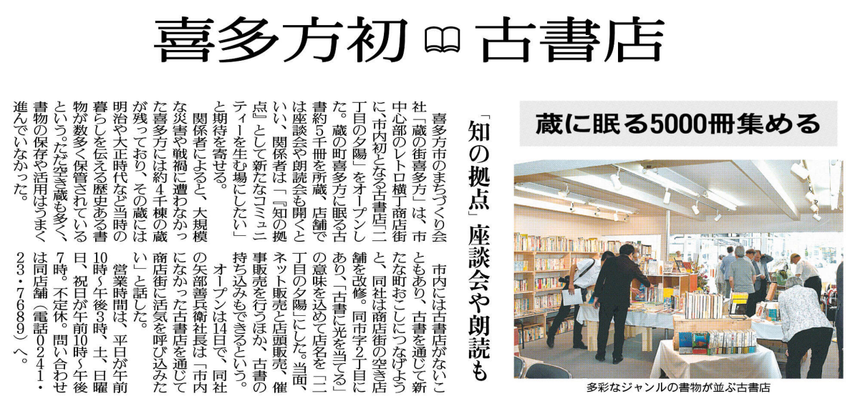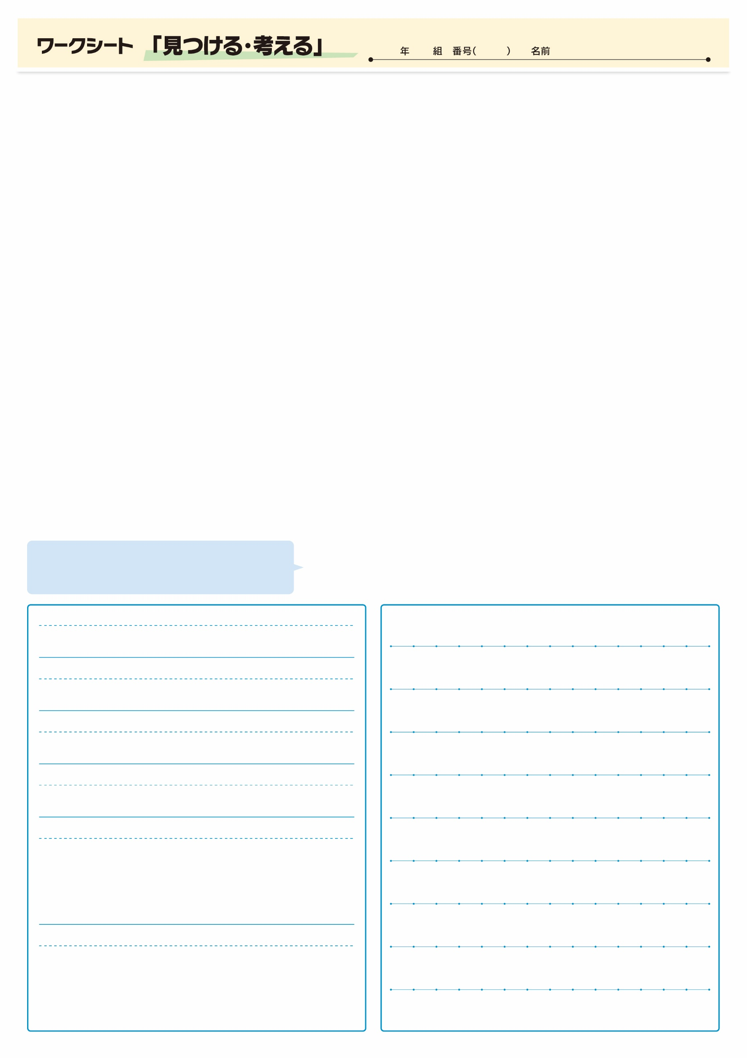

蔵の古書店で、ステキな本と巡り合えそうですね。

（When)いつ営業している？

（Why)なぜ？

（How)どのような営業形態？

（What)何を？

（Who)誰(どの団体)が作った？

（Where)どこで？

記事を読んだ感想や意見を書いてみよう。

▲ 7月23日 福島民友新聞掲載